برنامج لأدارة (صيدلية)

**تحليل وتصميم وتنفيذ**

ٌ

**عبد العزيز محمد حسين عبد المجيد زهران**

**ت/ 01148868129**

**الايمل :** [**zzahran1010@gmail.com**](mailto:zzahran1010@gmail.com)

**جميع الحقوق محفوظة لشركة زهران للبرمجيات والسوفت وير**

**مديرها وصاحبها م/ :--عبد العزيز**

برنامج لأدارة (صيدلية)

1. **الشاشات الموجودة في البرنامج.**

* **الشاشة الرئسية.**
* شاشة تسجيل الدخول وأكوادها (Screen Login).
* شاشة المنتجات وأدارتها وأكوادها (PRODUCT).
* شاشة الاصناف وأدارتها وأكوادها (CATEGORY).
* شاشة المواد الفعالة وأدارتها وأكوادها (ACTIVE MATERIAL).
* شاشة الاسماء العلمية وأدارتها وأكوادها (SCIENTIFIC NAME).
* شاشة العملاء وأدارتها وأكوادها (CUSTOMERS).
* شاشة المبيعات وأدارتها وأكوادها (ORDER).
* شاشة الدول وأدارتها وأكوادها (COUNTRY).
* شاشة المدن وأدارتها وأكوادها (CITY).
* شاشة الموردين وأدارتها وأكوادها (SUPPLIER).
* شاشة المشتريات وأدارتها وأكوادها (PURCHASE).
* شاشة المستخدمين وأدارتها وأكوادها (USER).

1. **قاعدة البيانات المستخدمة فى البرنامج.**

* **رسم توضيحى للجداول.**
* جدول المواد الفعالة.
* جدول الاصناف.
* جدول المدن.
* جدول الدول.
* جدول العملاء.
* جدول الصلاحية للمنتجات.
* جدول المبيعات وتفاصيل المبيعات.
* جدول الصلاحية للمستخدمين.
* جدول المنتجات.
* جدول المشتريات وتفاصيل المشتريات.
* جدول الاسماء العلمية.
* جدول الموردين.
* جدول المستخدمين.
* 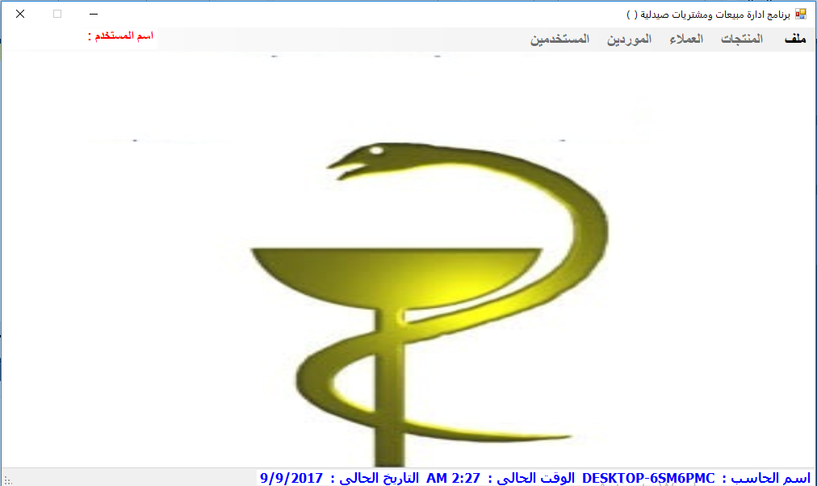**لشاشة الرئسية :- (FRM_MAIM)**
* كود عمل اوبيجيك (object) من شاشة اخرى.

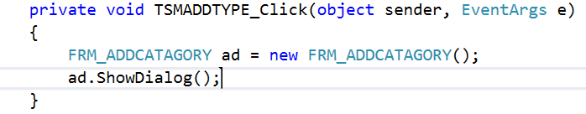

* كود أخر عمل اوبيجيك (object) من شاشة اخرى.

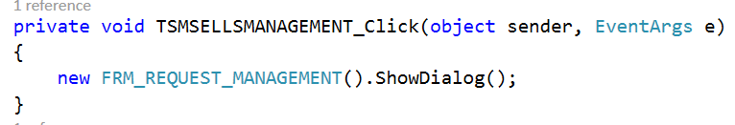

* شاشة تسجيل الدخول وأكوادها (Screen Login).

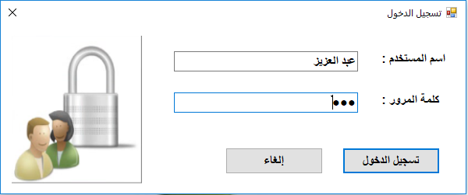

* أكواد زرار (تسجيل الدخول)

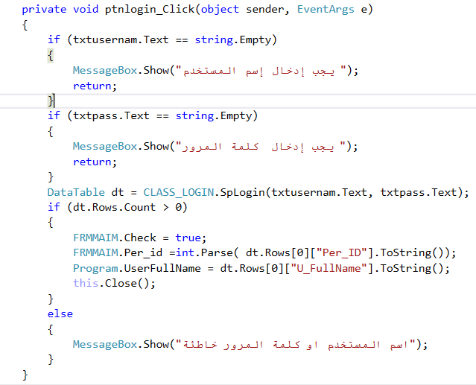

* كود زرار الالغاء

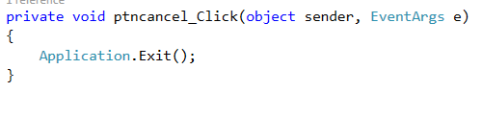

* اكواد الكلاس الخاص باشاشة (تسجيل الدخول)

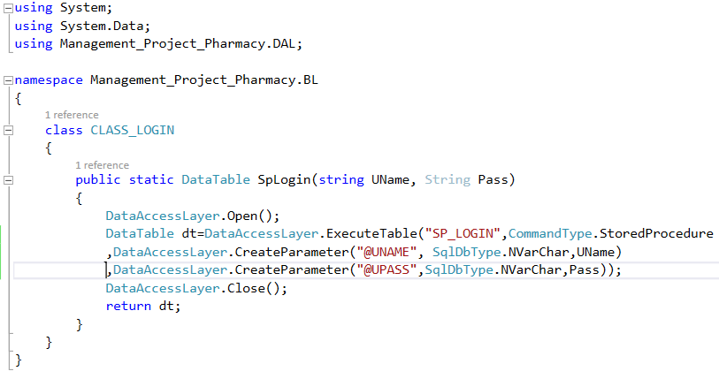

* أكواد الكلاس العام (DAL - Data Access Layer)

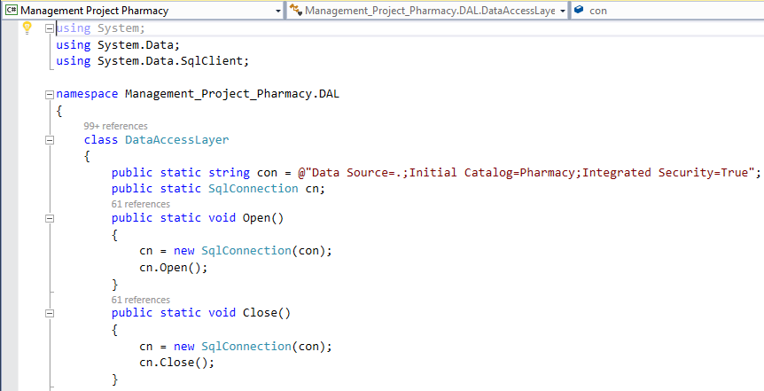

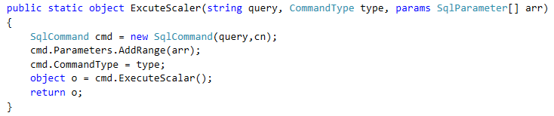

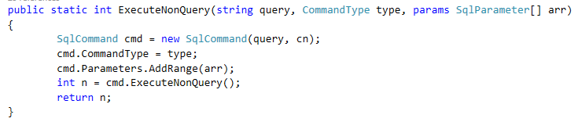

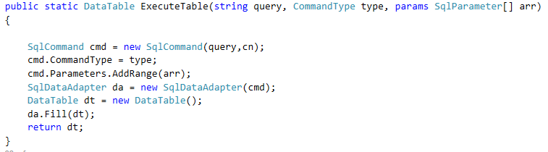

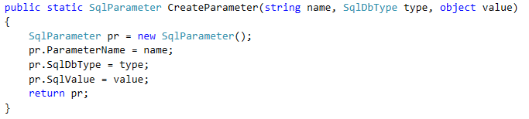

* **شاشة المنتجات وأدارتها وأكوادها (PRODUCT).**
* الشاشة الخاصة بأضافه منتج جديد.

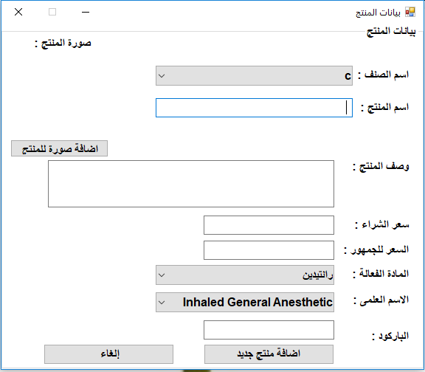

* أكواد زرار (اضافه منتج جديد وكود التعديل)

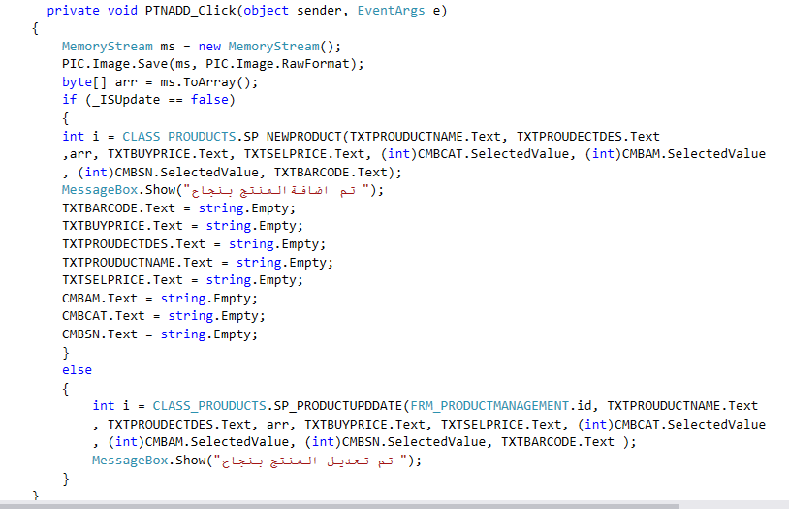

متغير ( _ISUpdate ) من نوع (bool) - شاشة 1 للتعديل والإضافة.

* الشاشة الخاصة بالإدارة المنتجات.

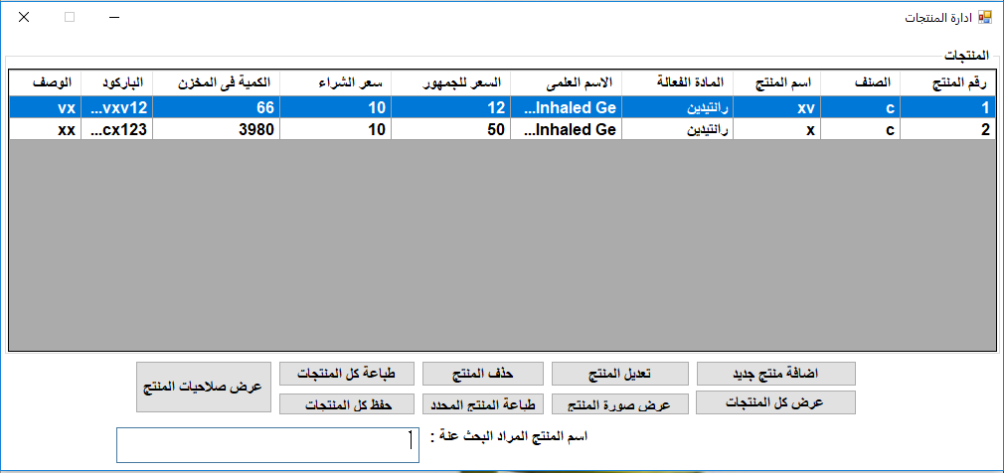

* أكواد زرار (أضافه منتج جديد شاشة الإضافة)

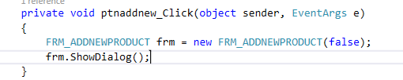

* شاشة عرض صورة المنتج

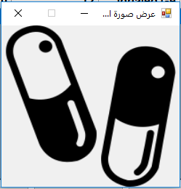

* أكواد زرار (عرض صورة المنتج المحدد)

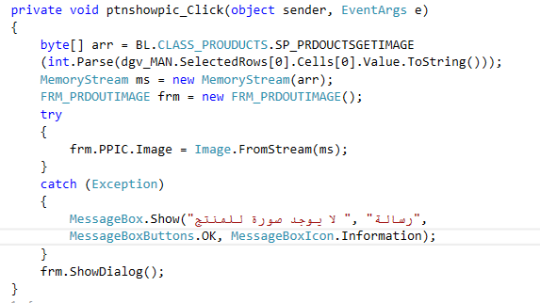

* شاشة عرض صلاحيات المنتج

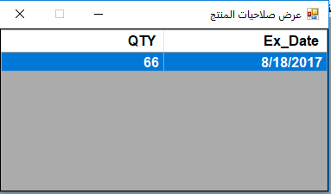

* أكواد زرار (عرض صلاحيات المنتج المحدد)

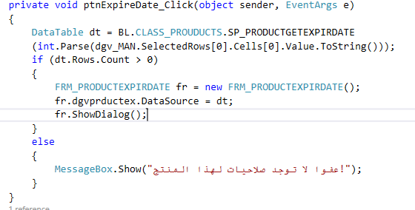

* شاشة اضافه (صنف جديد)

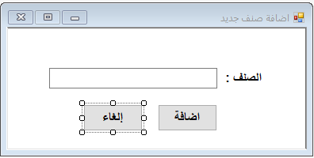

* اكواد (زرار اضافه صنف جديد)

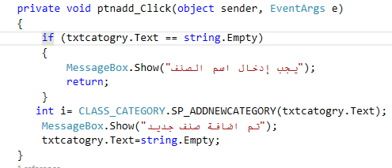

* الشاشة الخاصة بالإدارة الاصناف.

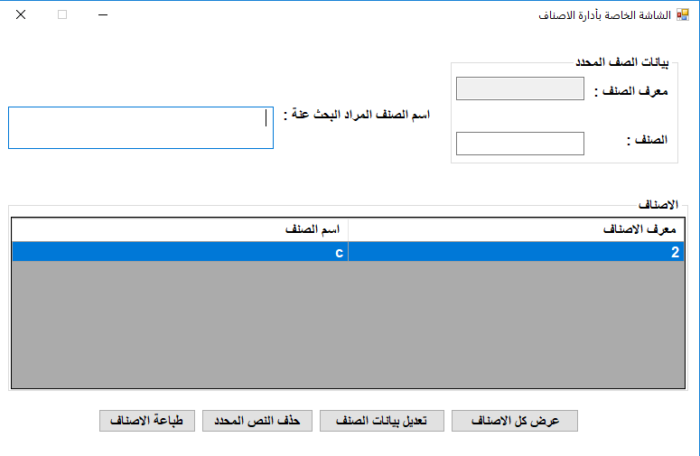

* أكواد (زرار عرض كل الاصناف).

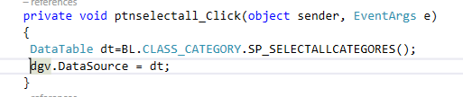

* 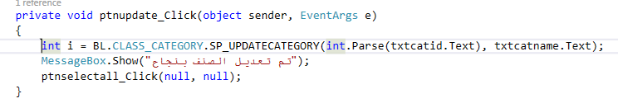أكواد (زرار عرض كل الاصناف).
* اكواد (زرار حذف الصنف المحدد).

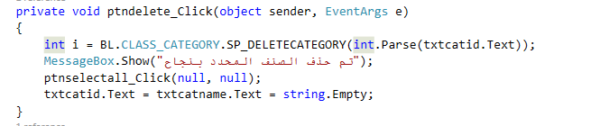

* شاشة اضافه اسم علمي جديد

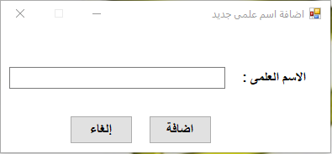

* أكواد اضافه الاسم العلمي

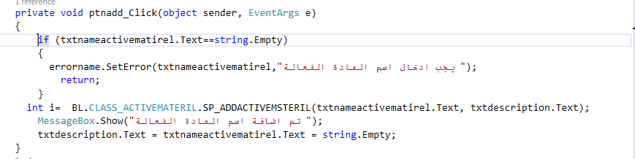

* شاشة أدارة الاسماء العلمية

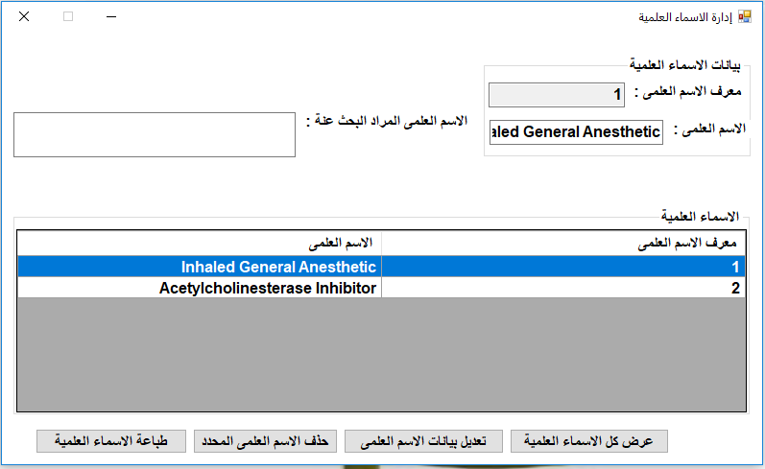

* أكواد عرض كل الاسماء العلمية.

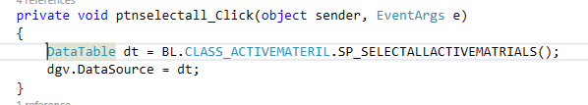

* أكواد تعديل الاسم العلمي.

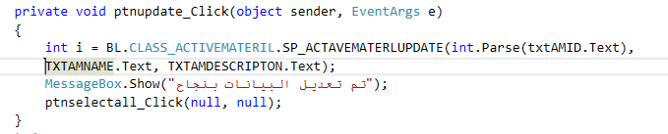

* أكواد حذف الاسم العلمي.

